Отчёт по этапу 2 проекта

Гэинэ Андрей

Содержание

# Цель работы

Целью данной работы является установка DVWA

# Задание

Установить на виртуальную машину с Kali Linux DVWA

# Теоретическое введение

Damn Vulnerable Web Application - это веб приложение на PHP/MySQL, которое “чертовски уязвимо”. Его главное цель - помочь профессионалам по безопасности протестировать их навыки и инструменты в легальном окружении, помочь веб разработчикам лучше понять процесс безопасности веб приложений и помочь и студентам и учителям в изучении безопасности веб приложений в контролируемом окружении аудитории.

Назначение DVWA - попрактиковаться в некоторых самых распространённых веб уязвимостях, с различными уровнями сложности, с простым прямолинейном интерфейсом. Обратите внимание, что имеются как задокументированные, так и незадокументированные уязвимости в этом программном обеспечении. Это сделано специально. Вам предлагается попробовать и обнаружить так много уязвимостей, как сможете.

# Выполнение лабораторной работы

Заходим на официальную страницу github DVWA.

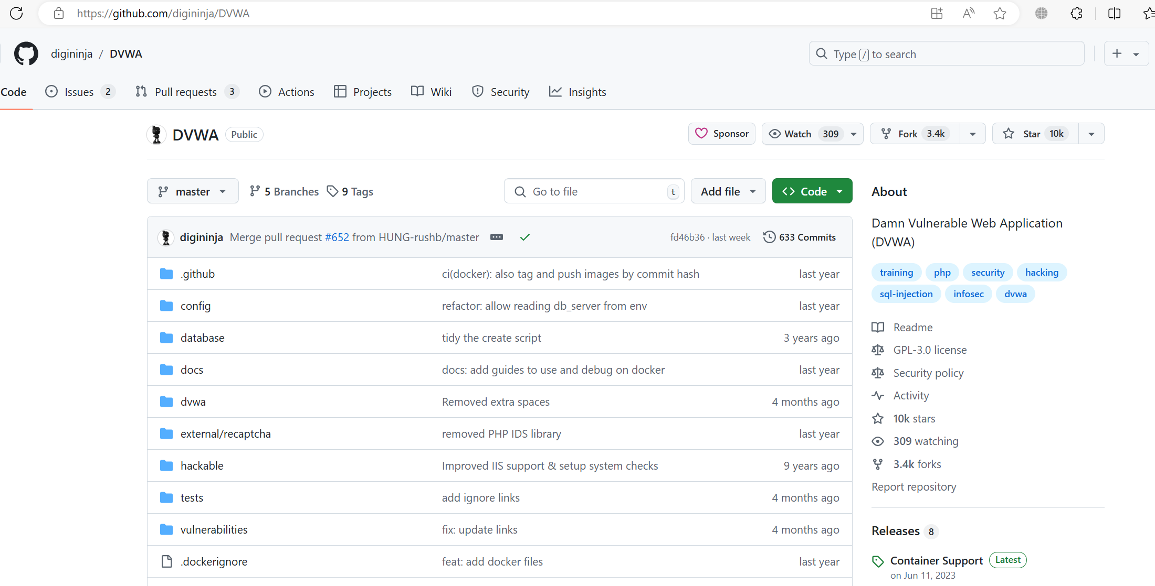

Рис.1

Переходим в раздел Installation, копируем команду и запускаем на виртуальной машине Kali Linux.

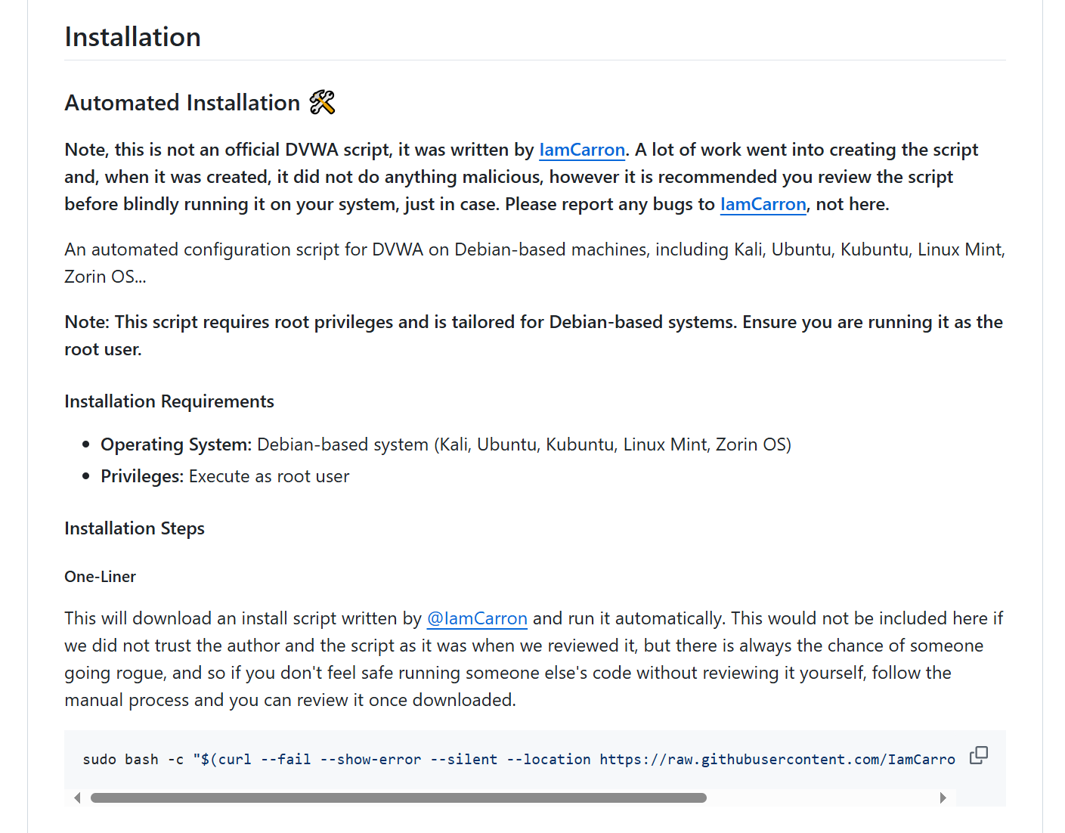

Рис.2

Происходит установка. После этого DVWA работает на localhost.

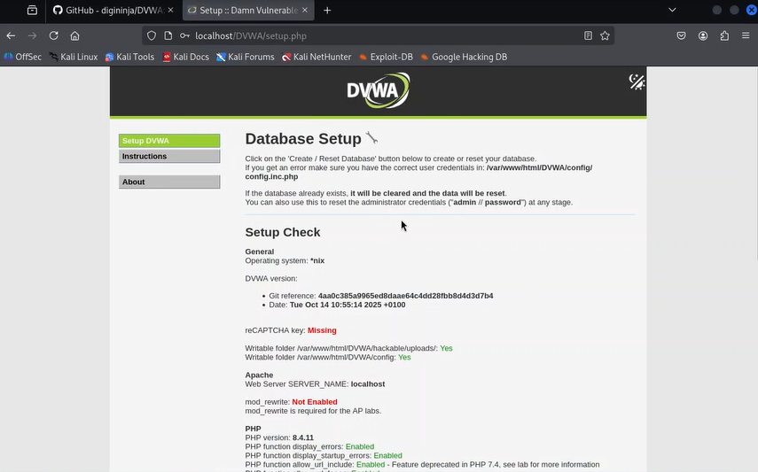

Рис.3

# Выводы

Благодаря данной работе я установил DVWA на виртуальную машину Kali Linux.